وضعية انطلاق (1): رياضيات الثانية متوسط
اضطر والدك الاستدانة من أخويه مبلغا من المال لإتمام وتجهيز مطعم (أنظر إلى الشكل الذي يمثل أرضية المطعم)
فأقرضه عمك صالح مبلغا قدره: 45000DA وعمك محسن مبلغا قدره: 60000DA
يريد والدك أن يشتري:
- البلاط اللازم لتبليط قاعتي الاستقبال بــ : 1200DA للمتر المربع الواحد
- البلاط اللازم لتبليط المطبخ بــ: 800DA للمتر المربع الواحد
- ستاران متماثلان بـ : 600DA للواحد للفصل بين قاعة الرجال وقاعة العائلات
- نافذة نصف دائرية من الألمنيوم قطرها 60cm لغلق فتحة المطبخ بـ : 4000DA للمتر الواحد.( يحسب محيط النافذة بالتدوير للوحدة)
قام بإنجاز العمل بناءان وأخذ كل واحد مقابل عمله 14000DA
يخشى والدك من أن لا يبقى له المال الكافي لشراء لوازم الطبخ.
أنت لا تخشى ذلك وتريد أن تساعد أباك.
أكتب عبارة بأقواس تمكنك من معرفة المبلغ المتبقي .
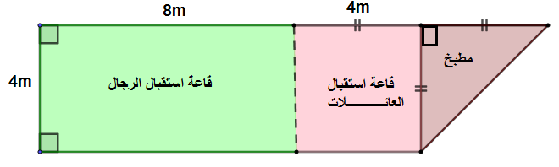

بلعابد محمد

